Pháp luật nước Cộng hoà xã hội chủ nghĩa Việt Nam
1. Pháp luật là gì ?
........................................................................................................
........................................................................................................
2. Nêu các đặc điểm của Pháp luật.
........................................................................................................
........................................................................................................
3. Hãy chứng minh pháp luật nước Cộng hoà xã hội chủ nghĩa Việt Nam thể hiện tính dân chủ xã hội chủ nghĩa và quyền làm chủ về mọi mặt của nhân dân lao động, được ghi nhận trong Hiến pháp và các văn bản pháp luật. (Học sinh dùng nội dung đã làm trong câu 7 của Bài 20 để trả lời)
........................................................................................................
........................................................................................................
4. Pháp luật có vai trò gì đối với đời sống xã hội?
........................................................................................................
........................................................................................................
5. Nếu không có pháp luật thì điều gì sẽ xảy ra?
........................................................................................................
........................................................................................................
6. Lập bảng so sánh giữa đạo đức và pháp luật. Từ đó nêu lên mối quan hệ giữa đạo đức và pháp luật.
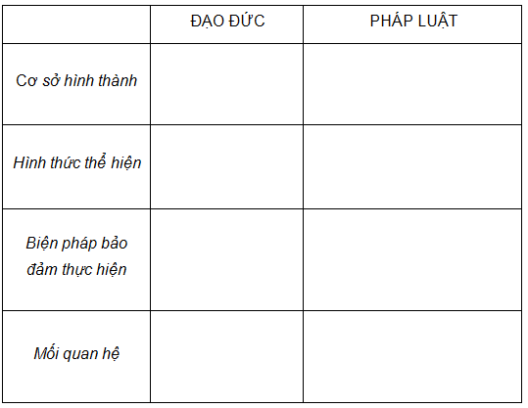
7. Phân loại các hành vi vi phạm sau (vi phạm đạo đức, vi phạm pháp luật...) và nêu biện pháp xử lí các hành vi đó.
A. Cha mẹ cư xử không công bằng với con cái.
B. Vượt đèn đỏ.
C. Chiếm đoạt tài sản công dân trị giá trên 50 triệu đồng.
D. Đua xe trái phép.
E. Con cháu đối xử bạc bẽo với ông bà, cha mẹ.
F. Buôn bán băng hình đồi truỵ.
G. Hành hung gây thương tích cho người khác.
H. Anh em trong gia đình luôn tỏ thái độ hiềm khích lẫn nhau.
I. Hối lộ người đang thi hành công vụ.
J. Không tham gia cứu trợ đồng bào bị bão lụt.
K. Vi phạm nội quy nhà trường (đi học trễ, quay cóp trong giờ học...).
8. Trang và Thành tranh luận với nhau. Trang cho rằng chỉ cần duy trì tốt các quy tắc đạo đức thì có thể bình ổn được xã hội. Thành không đồng ý vì nghĩ rằng các quy tắc đạo đức không đủ sức mạnh để chế ngự các tệ nạn xã hội, tội ác và tội phạm, vì vậy mà phải sử dụng ngay các hình thức cưỡng chế của pháp luật.
Em tán thành ý kiến của ai? Vì sao ?
........................................................................................................
........................................................................................................
9. Bà Tư có ba người con đều đã lập gia đình và sống chung dưới một mái nhà. Các con bà thường xuyên to tiếng, gây gổ, tranh giành lẫn nhau khiến cho hàng xóm rất phiền lòng. Một lần, họ đánh nhau gây thương tích khiến bà Tư không chịu nổi đã làm đơn đề nghị chính quyền giải quyết.
Theo em, các con bà Tư có vi phạm pháp luật không ? Nên xử lí thế nào ?
........................................................................................................
........................................................................................................
10. Vì sao chúng ta phải rèn luyện tính tôn trọng pháp luật ngay từ khi còn đi học ? Nêu biện pháp rèn luyện của em.
........................................................................................................
........................................................................................................
11. Tổ tiên ta đã đúc kết các quy tắc đạo đức trong các câu ca dao, tục ngữ với ý tứ rất sâu sắc. Em hãy tìm các câu nói về mối quan hệ trong gia đình (ông bà, cha mẹ, con cái, anh em, vợ chồng) và các mối quan hệ trong xã hội.
........................................................................................................
........................................................................................................

